Calculul taliei minime necesare / Calcul de la taille minimale nécessaire / Computation of the minimum required sample size
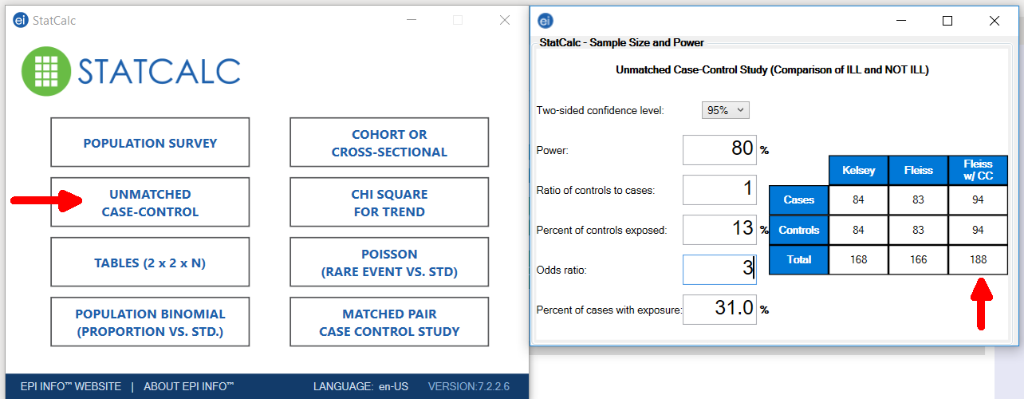
Tabel de frecvență pentru corioamniotită / Tableau de fréquence pour chorioamiotite / Frequency table for corioamniotitis
EpiInfo:
Corioamniotita | Frequency | Percent | Cum Percent
Da | 57 | 26.4% | 26.4%
Nu | 159 | 73.6% | 100.0%
Total | 216 | 100.0% | 100.0%

Modificat conform regulilor de redactare științifică / Modifiee pour suivir les regles de redaction scientifique / Modified according to scientific writing rules:
Ro
Corioamniotita | Frecvență | Procentaj
Da | 57 | 26.4
Nu | 159 | 73.6
Total | 216 | 100.0
FR
Corioamniotitis | Frequence | Pourcentage
Oui | 57 | 26.4
Non | 159 | 73.6
Total | 216 | 100.0
EN
Corioamniotitis | Frequence | Percentage
Yes | 57 | 26.4
No | 159 | 73.6
Total | 216 | 100.0

Grafic Pie pentru septicemia neonatală / Graphique sectoriel pour la septicémie néonatale / Pie chart for neonatal sepsis
Ro
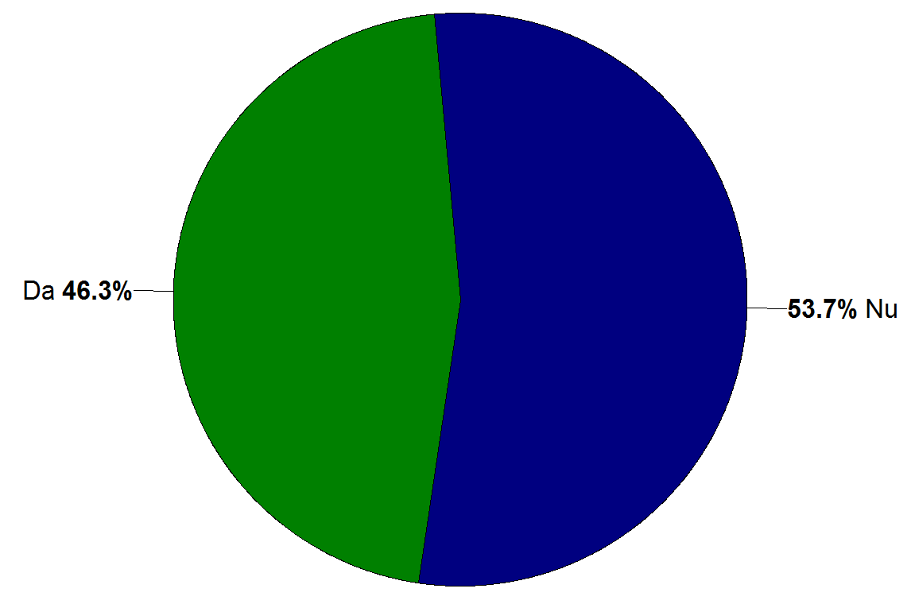
FR
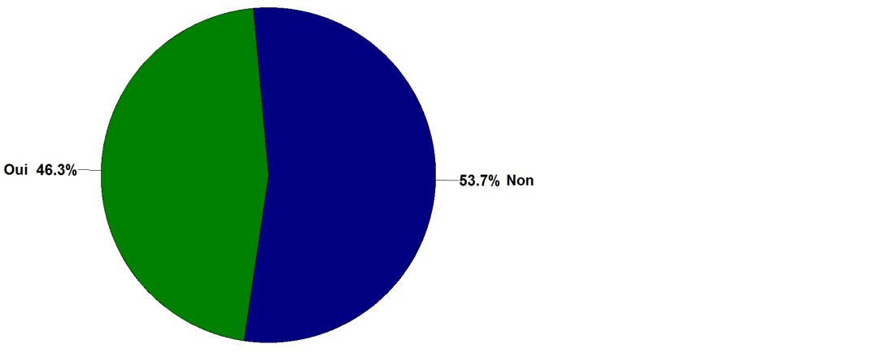
EN

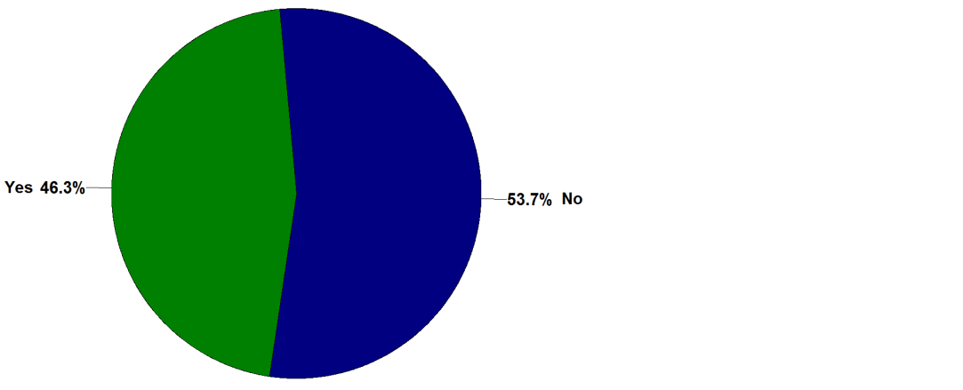
Tabel de contingent pentru relația dintre factorul de risc și boală / Tableau de contingence entre le facteur de risque et la maladie / Contingency table for the relation between the risk factor and the disease
EPI INFO:
Corioamniotita | Da | Nu | TOTAL
Da  Row %  Col % | 41  71.9  41.0 | 16  28.1  13.8 | 57  100.0  26.4
Nu  Row %  Col % | 59  37.1  59.0 | 100  62.9  86.2 | 159  100.0  73.6
TOTAL  Row %  Col % | 100  46.3  100.0 | 116  53.7  100.0 | 216  100.0  100.0
Modificat conform regulilor de redactare științifică / Modifiee pour suivir les regles de redaction scientifique / Modified according to scientific writing rules:
RO
Corioamniotita | Da | Nu | Total
Da  Linie %  Coloană % | 41  71.9  41.0 | 16  28.1  13.8 | 57  100.0  26.4
Nu  Linie %  Coloană % | 59  37.1  59.0 | 100  62.9  86.2 | 159  100.0  73.6
Total  Linie %  Coloană % | 100  46.3  100.0 | 116  53.7  100.0 | 216  100.0  100.0
FR
Corioamniotite | Oui | Non | Total
Oui  ligne %  colonne% | 41  71.9  41.0 | 16  28.1  13.8 | 57  100.0  26.4
Non  ligne %  colonne% | 59  37.1  59.0 | 100  62.9  86.2 | 159  100.0  73.6
Total  ligne %  colonne% | 100  46.3  100.0 | 116  53.7  100.0 | 216  100.0  100.0
EN
Corioamniotitis | Yes | No | Total
Yes  Row %  Col % | 41  71.9  41.0 | 16  28.1  13.8 | 57  100.0  26.4
No  Row %  Col % | 59  37.1  59.0 | 100  62.9  86.2 | 159  100.0  73.6
Total  Row %  Col % | 100  46.3  100.0 | 116  53.7  100.0 | 216  100.0  100.0

Grafic coloană pentru relația între factorul de risc și boală / Graphique à colonnes pour la relation entre le facteur de risque et la maladie / Column chart for the relation between the risk factor and the disease:
RO
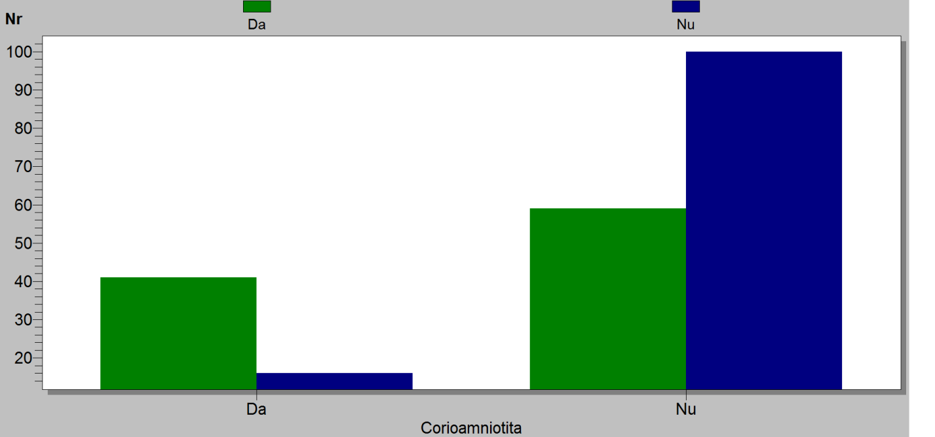
FR
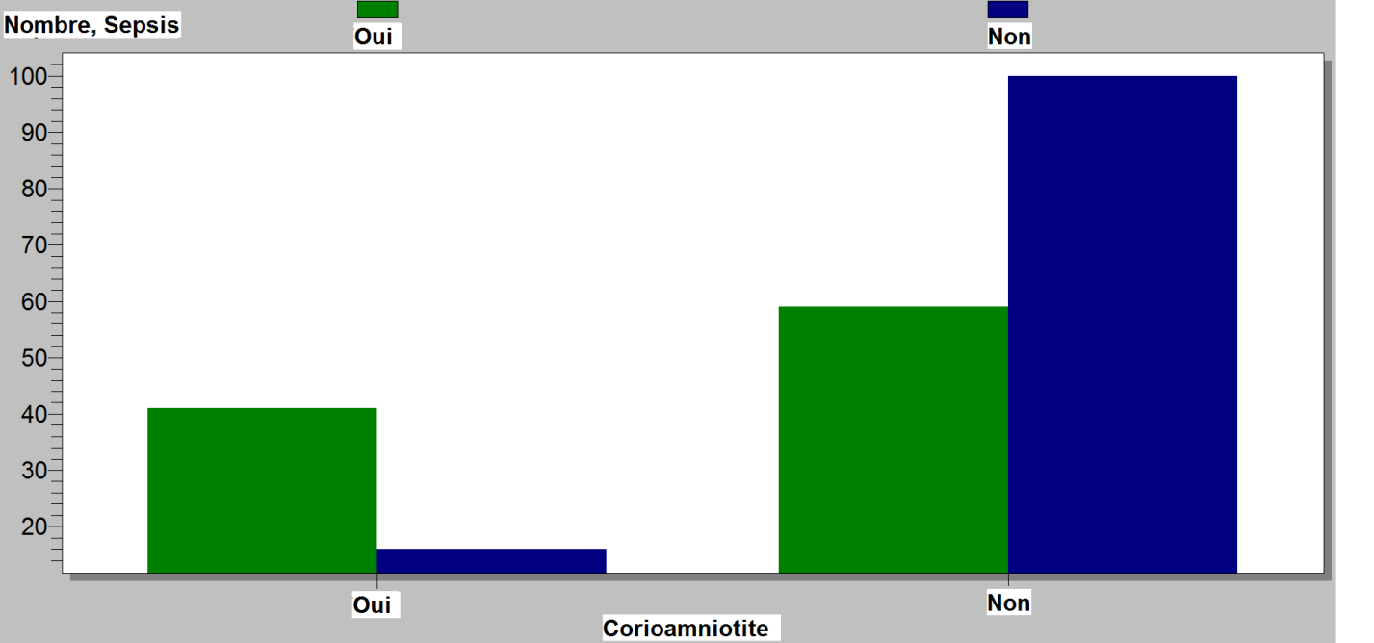
EN
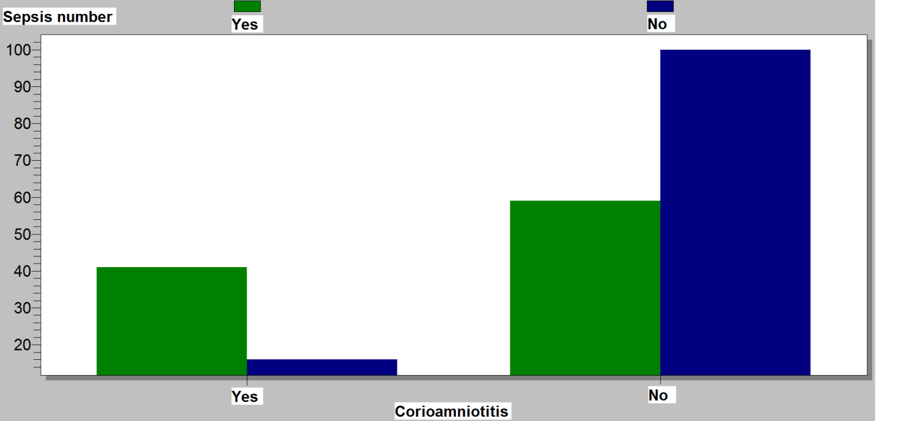

Rația șanselor / Odds Ratio / Odds ratio

Single Table Analysis
 | Point | 95% Confidence Interval
 | Estimate | Lower | Upper
PARAMETERS: Odds-based
Odds Ratio (cross product) | 4.3432 | 2.2419 | 8.4142 (T)

Valoarea lui p a testului Hi pătrat / La valeur du p du test chi deux / P value for the chi square test
STATISTICAL TESTS | Chi-square | 1-tailed p | 2-tailed p
Chi-square - uncorrected | 20.4643 |  | 0.0000072445

